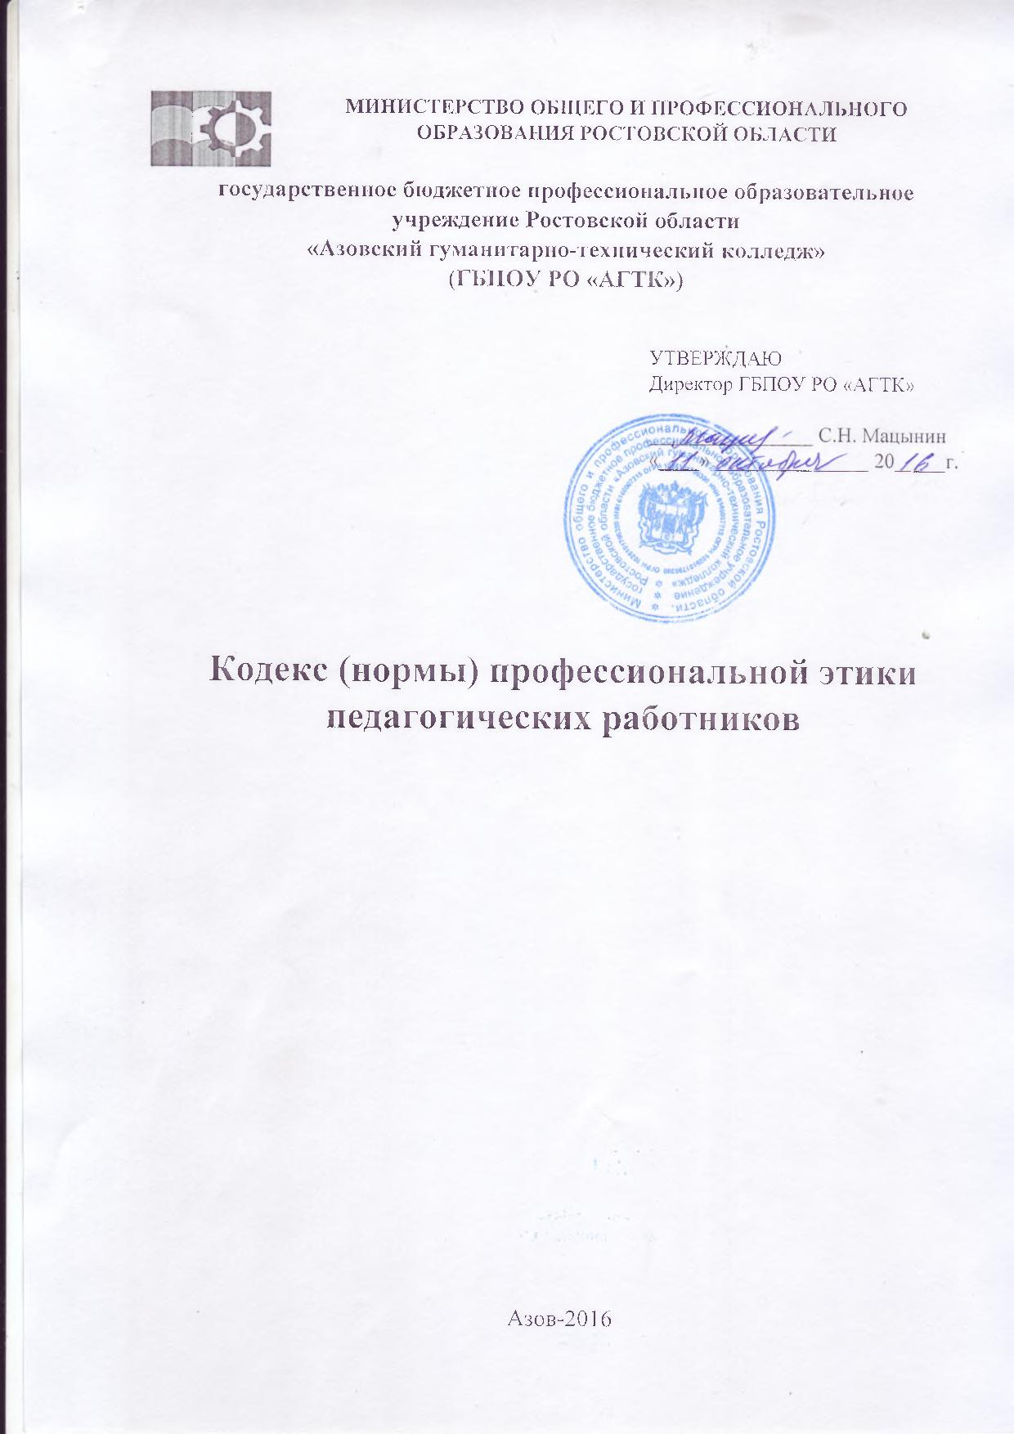

**МИНИСТЕРСТВО ОБЩЕГО И ПРОФЕССИОНАЛЬНОГО ОБРАЗОВАНИЯ РОСТОВСКОЙ ОБЛАСТИ**

**государственное бюджетное профессиональное образовательное учреждение Ростовской области**

**«Азовский гуманитарно-технический колледж»**

**(ГБПОУ РО «АГТК»)**

УТВЕРЖДАЮ

Директор ГБПОУ РО «АГТК»

________________ С.Н. Мацынин

«____» _______________ 20_____г.

**Кодекс (нормы) профессиональной этики педагогических работников**

Азов-2016

Оглавление

1. Общие положения 3

2. Термины и понятия 3

3. Основные принципы профессиональной этики педагогического работника 5

4. Этические правила поведения педагогического работника при выполнении им трудовых обязанностей 6

5. Ответственность за нарушение положений Кодекса 9

# 1. Общие положения

1.1. Кодекс (нормы) профессиональной этики педагогических работников ГБПОУ РО «АГТК» (далее - Кодекс, Колледж) разработан в соответствии с частью 4 статьи 47 Федерального закона от 29 декабря 2012 г. № 273-ФЗ «Об образовании в Российской Федерации», Федеральным законом от 25 декабря 2008 года № 273-ФЗ «О противодействии коррупции», Указом Президента Российской Федерации от 7 мая 2012 г. № 597 «О мероприятиях по реализации государственной социальной политики», положениями Конституции Российской Федерации и иными, принятыми в соответствии с ними, законодательными и локальными актами, нормами международного права, а также общечеловеческими нормами морали и нравственности и традициями российской педагогики.

1.2. Кодекс представляет собой свод общих принципов профессиональной этики и основных правил поведения, которыми рекомендуется руководствоваться педагогическим работникам Колледжа независимо от занимаемой ими должности.

1.3. Целями Кодекса являются:

- установление этических норм и правил поведения педагогических работников для выполнения ими своей профессиональной деятельности;

- содействие укреплению авторитета педагогических работников, уважительного отношения к педагогической деятельности в общественном сознании, обеспечение консолидирующей роли педагога в обществе;

- обеспечение единых норм поведения педагогических работников, повышение самоконтроля педагогических работников.

1.4. Кодекс призван повысить эффективность выполнения педагогическими работниками своих трудовых обязанностей.

1.5. Кодекс служит основой для формирования взаимоотношений в Колледже, основанных на взаимном уважении; регулирует систему межличностных отношений в образовательном процессе; определяет совокупность этических требований, вытекающих из принципов педагогической морали, ключевыми нормами которой являются педагогический долг, педагогическая справедливость, педагогическая честь и педагогический авторитет.

1.6. Кодекс обеспечивает права педагогического работника на справедливое и объективное расследование нарушения им норм Кодекса.

# 2. Термины и понятия

2.1. Педагогический работник - физическое лицо, которое состоит в трудовых отношениях с Колледжем и выполняет обязанности по обучению, воспитанию обучающихся и(или) организации воспитательной деятельности.

2.2. Профессиональная этика педагогического работника - это система принципов, норм и правил поведения в отношениях с обучающимися, их родителями (законными представителями), педагогическими и другими работниками Колледжа.

2.3. Нормы морали и нравственности - это совокупность норм поведения, вытекающих из общепринятых представлений в обществе о хорошем и плохом, о правильном и неправильном, о добре и зле.

2.4. Гуманность - принцип, а также соответствующие свойства характера и поведения, основанные на деятельном признании и уважении личности человека, содействии его благу без ограничения возможностей для свободы. Гуманность предполагает бескорыстное отношение к окружающим, сочувствие и поддержку, недопущение причинения физических страданий или унижения человеческого достоинства.

2.5. Законность - соблюдение законодательства, Устава, настоящего Кодекса и локальных нормативных актов Колледжа. Педагогический работник может быть привлечён к правовой ответственности за нарушение обязательных для исполнения правил поведения.

2.6. Справедливость - беспристрастное отношение к участникам образовательного процесса. Педагогический работник должен совершать поступки, соответствующие характеру и степени взаимного поведения, обстоятельствам его совершения и личности участника образовательного процесса.

2.7. Профессионализм - знание своего дела, сущности выполняемой работы (оказываемой услуги), а также наличие знаний, умений, навыков и компетентности.

2.8. Ответственность - принцип, согласно которому педагогический работник отвечает за совершённые поступки, действия (бездействия).

2.9. Солидарность - активное сочувствие действиям или мнениям участников образовательного процесса.

2.10. Взаимоуважение - взаимное уважение педагогических работников, уважение друг к другу.

2.11. Демократичность - простота и доступность педагогического работника в обращении, в своих отношениях с людьми.

2.12. Толерантность - терпимость к иному мировоззрению, образу жизни, поведению и обычаям, вероисповеданию, национальности участников образовательного процесса.

2.13. Аморальный поступок - это виновное деяние (действие или бездействие) педагогического работника, грубо нарушающее нормы морали и нравственности, отрицательно влияющее на выполнение им своих трудовых функций, унижающее честь и достоинство педагогических работников перед обучающимися и(или) их родителями (законными представителями), а равно способствующее совершению таких деяний со стороны обучающихся.

2.14. Подарок - безвозмездная передача имущественных ценностей лицом, которому они принадлежат, в собственность другому лицу, за которую последнее лицо не обязано платить обычную цену.

# 3. Основные принципы профессиональной этики педагогического работника

3.1. Педагогический работник сохраняет культурные и исторические традиции России, с уважением относится к значимым событиям и важным датам в истории народа, гордится его ролью в мировой истории, передаёт это отношение обучающимся.

3.2. В своей деятельности педагогический работник руководствуется принципами гуманности, законности, справедливости, профессионализма, ответственности, солидарности, взаимоуважения, демократичности, толерантности.

3.3. Педагогический работник занимает активную жизненную позицию, обладает высоким уровнем гражданской культуры, участвует в жизни Колледжа.

3.4. Педагогический работник способствует реализации права на получение образования любого обучающегося вне зависимости от пола, возраста, расовой и национальной принадлежности, его социального статуса, религиозных убеждений, материального положения, исключая какую-либо дискриминацию.

3.5. Педагогический работник стремится к углублению и совершенствованию своих знаний, умений, навыков, методологии обучения. Признавая, что главным условием педагогической деятельности являются профессиональная компетентность, специальные знания и искусство в деле воспитания и образования обучающихся, педагогический работник непрерывно занимается саморазвитием, самообразованием и самосовершенствованием.

3.6. Педагогический работник своим поведением подаёт положительный пример всем участникам образовательного процесса.

3.7. Педагогический работник дорожит своей репутацией, не занимается аморальной и противоправной деятельностью.

3.8. Педагогический работник дорожит хорошей репутацией и добрым именем Колледжа и воздерживается от поведения, которое может дискредитировать звание педагога; не допускает сам и пресекает факты нарушения норм служебной этики со стороны других педагогических работников и сотрудников.

3.9. Педагогический работник соблюдает правила русского языка, культуру устной и письменной речи, не использует сам и не допускает использования в присутствии всех участников образовательного процесса ругательств, вульгаризмов, грубых или оскорбительных фраз.

3.10. Педагогический работник в своей профессиональной деятельности соблюдает традиционный деловой стиль в одежде, который вызывает уважение окружающих.

# 4. Этические правила поведения педагогического работника при выполнении им трудовых обязанностей

4.1. При выполнении трудовых обязанностей педагогическому работнику следует исходить из конституционного положения о том, что человек, его права и свободы являются высшей ценностью, и каждый гражданин имеет право на неприкосновенность частной жизни, личную и семейную тайну, защиту чести, достоинства, своего доброго имени.

4.2. Педагогический работник, сознавая ответственность перед государством, обществом и гражданами, призван:

а) осуществлять свою деятельность на высоком профессиональном уровне;

б) соблюдать правовые, нравственные и этические нормы;

в) уважать честь и достоинство обучающихся и других участников образовательных отношений;

г) развивать у обучающихся познавательную активность, самостоятельность, инициативу, творческие способности, укреплять в них веру в собственные силы и способности;

д) формировать гражданскую позицию обучающихся, способность к труду и жизни в условиях современного мира, формировать у обучающихся культуру здорового и безопасного образа жизни;

е) применять педагогически обоснованные и обеспечивающие высокое качество образования формы, методы обучения и воспитания;

ж) учитывать особенности психофизического развития обучающихся и состояние их здоровья, соблюдать специальные условия, необходимые для получения образования лицами с ограниченными возможностями здоровья, взаимодействовать при необходимости с медицинскими организациями;

з) исключать действия, связанные с влиянием каких-либо личных, имущественных (финансовых) и иных интересов, препятствующих добросовестному исполнению трудовых обязанностей;

и) проявлять корректность и внимательность к обучающимся, их родителям (законным представителям) и коллегам;

к) хранить в тайне информацию об обучающихся, доверенную участниками образовательного процесса, в том числе высказанное мнение о родителях (законных представителях), педагогах, за исключением случаев, предусмотренных законодательством;

л) проявлять терпимость и уважение к обычаям и традициям народов России и других государств, учитывать культурные и иные особенности различных этнических, социальных групп и конфессий, способствовать межнациональному и межконфессиональному согласию обучающихся;

м) воздерживаться от поведения, которое могло бы вызвать сомнение в добросовестном исполнении педагогическим работником трудовых обязанностей, а также избегать конфликтных ситуаций, способных нанести ущерб его репутации или авторитету организации, осуществляющей образовательную деятельность.

4.3. Педагогический работник строит свои отношения с другими участниками образовательного процесса на основе взаимного уважения и доброжелательности.

4.4. Педагогическому работнику следует быть образцом профессионализма, безупречной репутации, способствовать формированию благоприятного морально-психологического климата для эффективной работы.

4.5. При возникновении профессиональных затруднений педагогический работник обязан обратиться за помощью к коллегам и(или) специалистам (экспертам) в сфере образования.

4.6. Педагогическому работнику надлежит принимать меры по недопущению коррупционно опасного поведения участников образовательного процесса, своим личным поведением подавать пример честности, беспристрастности и справедливости.

4.7. При выполнении трудовых обязанностей педагогический работник не допускает:

а) любого вида высказываний и действий дискриминационного характера по признакам пола, возраста, расы, национальности, языка, гражданства, социального, имущественного или семейного положения, политических или религиозных предпочтений;

б) грубости, проявлений пренебрежительного тона, заносчивости, предвзятых замечаний, предъявления неправомерных, незаслуженных обвинений;

в) угроз, оскорбительных выражений или реплик, действий, препятствующих нормальному общению или провоцирующих противоправное поведение;

г) ситуаций, способствующих возникновению конфликта интересов; при возникновении ситуации, связанной с конфликтом интересов, действуют в соответствии с законодательством Российской Федерации.

4.8. Педагогическому работнику следует проявлять корректность, выдержку, такт и внимательность в обращении с участниками образовательных отношений, уважать их честь и достоинство, быть доступным для общения, открытым и доброжелательным.

4.9. Во взаимоотношениях с коллегами педагогический работник обязан быть честным, справедливым, порядочным, с уважением относиться к их знаниям и опыту, а также быть готовым бескорыстно передавать свой опыт и знания, оказывать профессиональную помощь и поддержку коллегам в случае обращения к нему.

4.10. Моральная обязанность педагогического работника - беспристрастно анализировать как собственные ошибки, так и ошибки своих коллег при осуществлении образовательного процесса, активно препятствовать практике некомпетентных коллег.

4.11. Критика в адрес коллеги может быть только аргументированной, неоскорбительной и конструктивной. Критике подлежат профессиональные действия, но не личность коллеги.

4.12. Педагогический работник не имеет права допускать негативные высказывания о своих коллегах и их работе в присутствии обучающихся, их родителей (законных представителей) и других участников образовательного процесса.

4.13. Педагогический работник должен соблюдать культуру речи, не допускать использования в присутствии всех участников образовательных отношений грубости, оскорбительных выражений или реплик.

4.14. Внешний вид педагогического работника при выполнении им трудовых обязанностей должен способствовать уважительному отношению к педагогическим работникам и организациям, осуществляющим образовательную деятельность, соответствовать общепринятому деловому стилю, который отличают официальность, сдержанность, аккуратность.

4.15. Не допускается ношение одежды, указывающей на принадлежность к той или иной национальности или религии, кроме официальных и культурно-массовых мероприятий.

4.16. Педагогический работник должен уважать честь и достоинство обучающихся, не может оставлять без внимания любые формы проявления жестокости или унижения по отношению к обучающимся, иным участникам образовательного процесса.

4.17. Грубое и негуманное отношение к обучающемуся, унижение его человеческого достоинства, а также любые проявления превосходства или выражение к кому-либо из обучающихся предпочтения или неприязни со стороны педагогического работника недопустимы.

4.18. Педагогический работник своим примером способствует укреплению в обучающихся веры в их собственные силы и способности.

4.19. Педагогический работник хранит в тайне информацию об обучающихся, доверенную ему участниками образовательного процесса, в том числе высказанное мнение о родителях (законных представителях), иных работниках, за исключением случаев, предусмотренных законодательством.

4.20. Педагогический работник избегает ситуаций, способствующих возникновению конфликта интересов.

4.21. Педагогический работник не имеет права вступать с обучающимися в финансовые отношения, получать материальное вознаграждение от обучающихся, их родителей (законных представителей) в любой форме за услуги, предоставляемые в рамках образовательной деятельности Колледжа.

4.22. Педагогический работник не вправе препятствовать студенту, родителю (законному представителю) несовершеннолетнего студента в защите законных прав и интересов, участии в управлении Колледжем.

4.23. Педагогический работник не вправе подвергать критике внутрисемейные ценности и верования студентов.

4.24. Педагогический работник в своей профессиональной деятельности выбирает методы, развивающие познавательный интерес обучающихся, ответственность, самостоятельность, желание помогать другим.

4.25. Педагогический работник соблюдает осторожность в практическом применении новых методов обучения и воспитания, несёт личную ответственность за результат.

4.26. Профессиональная компетентность наряду с гуманистической нравственной позицией, предполагающей высокую требовательность к себе, способность признавать и исправлять собственные ошибки, даёт право на самостоятельное принятие педагогических решений, за которые педагогический работник несёт личную ответственность.

# 5. Ответственность за нарушение положений Кодекса

5.1. Соблюдение педагогическими работниками Колледжа положений Кодекса - один из критериев профессионального поведения. Педагогические работники обязаны знать и соблюдать Кодекс профессиональной этики. Незнание или непонимание этических норм не является оправданием неэтичного поведения.

5.2. Соблюдение педагогическим работником положений Кодекса может учитываться при проведении аттестации педагогических работников на соответствие занимаемой должности, при применении дисциплинарных взысканий в случае совершения работником, выполняющим воспитательные функции, аморального проступка, несовместимого с продолжением данной работы, а также при поощрении работников, добросовестно исполняющих трудовые обязанности.

5.3. Органом, призванным осуществлять контроль соблюдения Кодекса профессиональной этики является педагогический совет Колледжа.

5.4. Нарушение педагогическим работником положений настоящего Кодекса рассматривается на заседаниях педагогического совета и(или) в комиссии по урегулированию споров между участниками образовательных отношений.

5.5. Каждый работник Колледжа, а также иные лица, полагающие, что педагогический работник Колледжа нарушил этические нормы, имеют право заявить об этом администрации Колледжа для рассмотрения ситуации, связанной с нарушением. Анонимные заявления педагогическим советом не рассматриваются.

5.6. За нарушение положений Кодекса педагогические работники несут моральную ответственность перед обществом, профессиональным сообществом педагогов и своей совестью.

5.7. Нарушение положений Кодекса подлежит моральному осуждению, а в случаях, предусмотренных законодательством, может повлечь применение меры юридической ответственности.